

# Российская Федерация

# Р Е Ш Е Н И Е

## Думы города Пятигорска

### Ставропольского края

О согласовании установки мемориального (памятного) знака на территории муниципального образования города-курорта Пятигорска Дзилихову М.Б.

Руководствуясь Федеральным законом «Об общих принципах организации местного самоуправления в Российской Федерации», Уставом муниципального образования города-курорта Пятигорска, Правилами установки, обеспечения сохранности и демонтажа мемориальных досок и других мемориальных (памятных) знаков на территории муниципального образования города-курорта Пятигорска, рассмотрев решение Комиссии по рассмотрению вопросов установки и демонтажа мемориальных досок и других мемориальных (памятных) знаков на территории муниципального образования города-курорта Пятигорска (протокол от 28 ноября 2023 года № 5),

Дума города Пятигорска

РЕШИЛА:

1. Согласовать установку мемориального (памятного) знака Дзилихову Михаилу Бабуевичу по адресу: город Пятигорск, ул. Московская, д.18.
2. Утвердить:

1) эскиз мемориального (памятного) знака Дзилихову Михаилу Бабуевичу согласно Приложению 1 к настоящему решению;

2) текст на мемориальном (памятном) знаке Дзилихову Михаилу Бабуевичу согласно Приложению 2 к настоящему решению;

3) ситуационный план размещения мемориального (памятного) знака Дзилихову Михаилу Бабуевичу согласно Приложению 3 к настоящему решению.

1. Контроль за исполнением настоящего решения возложить на администрацию города Пятигорска.
2. Настоящее решение вступает в силу со дня его подписания.

Председатель

Думы города Пятигорска Л.В. Похилько

19 декабря 2023 г.

№ 71-35 ГД

ПРИЛОЖЕНИЕ 1

к решению Думы города Пятигорска

от 19 декабря 2023 года № 71-35 ГД

ЭСКИЗ

мемориального (памятного) знака

Дзилихову Михаилу Бабуевичу



400 мм

600 мм

Материал изготовления мемориального (памятного) знака – темно-серый мрамор

Управляющий делами

Думы города Пятигорска Е.В. Михалева

ПРИЛОЖЕНИЕ 2

к решению Думы города Пятигорска

от 19 декабря 2023 года № 71-35 ГД

ТЕКСТ

на мемориальном (памятном) знаке

Дзилихову Михаилу Бабуевичу

|  |
| --- |
| «В ЭТОМ ДОМЕ С 1976 ПО 1984 ГОД ЖИЛ ГЕНЕРАЛ-МАЙОР  МИХАИЛ БАБУЕВИЧ ДЗИЛИХОВ  (20.05.1916 — 14.12.1984).  ВЕТЕРАН ВЕЛИКОЙ ОТЕЧЕСТВЕННОЙ ВОЙНЫ, УЧАСТНИК СТАЛИНГРАДСКОЙ БИТВЫ, ВОЕННЫЙ КОМИССАР СТАВРОПОЛЬСКОГО КРАЯ С 1968 ПО 1975 ГОД, ПОЧЕТНЫЙ ГРАЖДАНИН ГОРОДОВ ВОЛГОГРАДА И ХАЙЛИГЕНШТАДТА, ПОЧЕТНЫЙ ЧАСОВОЙ ПОСТА № 1 ГОРОДА ПЯТИГОРСКА» |

Управляющий делами

Думы города Пятигорска Е.В. Михалева

ПРИЛОЖЕНИЕ 3

к решению Думы города Пятигорска

от 19 декабря 2023 года № 71-35 ГД

Ситуационный план размещения

мемориального (памятного) знака

Дзилихову Михаилу Бабуевичу

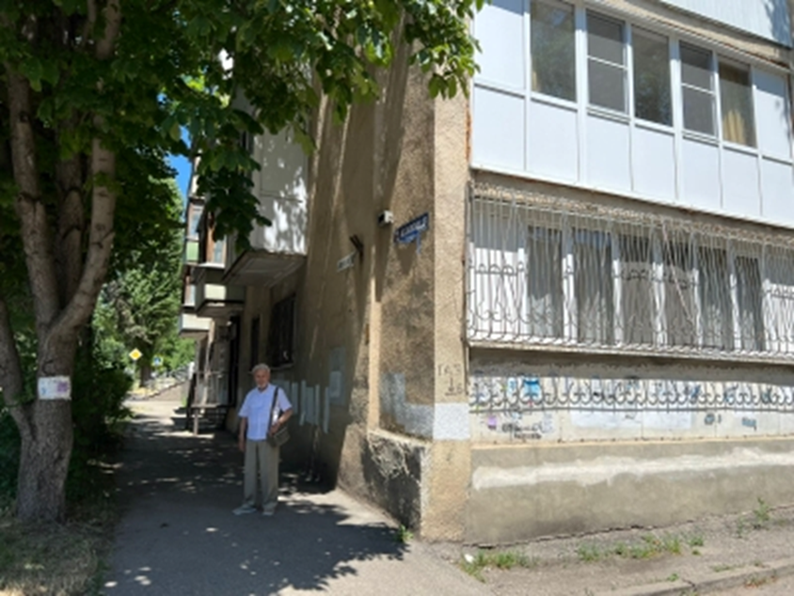

Место установки: г. Пятигорск, ул. Московская, д. 18

Управляющий делами

Думы города Пятигорска Е.В. Михалева